BÁO CÁO ĐỒ ÁN LẦN 1
ĐỀ TÀI 2: QUẢN LÝ ĐĂNG KÝ ĐỒ ÁN MÔN HỌC
Nhóm 17 – Lớp 09HCA

Thành viên nhóm 17 và tỷ lệ đóng góp của từng thành viên
STT | MSSV | Họ tên | Tỷ lệ đóng góp
1 | 0941037 | Võ Huỳnh Đan | 100%
2 | 0941041 | Lê Minh Định | 100%
3 | 0941120 | Tô Ngọc Thùy Ngân | 100%
4 | 0941179 | Huỳnh Vân Thi | 100%

Câu 1: Mô tả vắn tắt các chức năng của hệ thống:
- Cho phép giáo viên phụ trách môn học đưa ra các đồ án (thêm, xóa, sửa các đồ án) với các ràng buộc kèm theo (đồ án nhóm, đồ án cá nhân, số lượng sinh viên tối đa được tham gia vào đồ án…).
- Cho phép giao viên hướng dẩn thực hành đăng ký phụ trách đồ án
- Cho phép sinh viên tự đăng ký đồ án, hủy đăng ký đối với đồ án cá nhân.
- Cho phép nhóm trưởng đăng ký nhóm, hủy đăng ký nhóm, đăng ký đồ án hoặc hủy đăng ký đồ án đối với đồ án cho nhóm.

Câu 2: Thiết kế CSDL để lưu trữ thông tin phục vụ cho hệ thống và viết thuyết minh cho CSDL này.
- Thiết kế CSDL
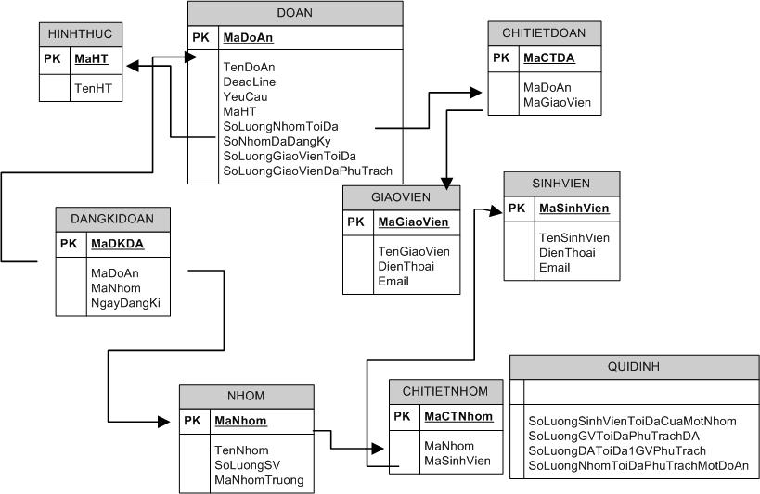
- Thuyết minh cho cơ sở dữ liệu:
Các giáo viên phụ trách các môn học của khoa Công nghệ thông tin đăng ký đồ án, đăng ký nhóm của các sinh viên trong khoa. Sau đây là phần mô tả về cơ sở dữ liệu ở hình trên.
- Bảng DOAN (đồ án) bao gồm các thông tin về đồ án. Mỗi đồ án có một mã đồ án (MaDoAn) khác nhau dùng để phân biệt với các đồ án khác. Mỗi đồ án có một tên đồ án (TenDoAn) và có các thông tin kèm theo như ngày hết hạn nộp (DeadLine), yêu cầu của đồ án (YeuCau), hình thức làm bài (MaHT), số lượng nhóm tối đa tham gia vào đồ án này (SoLuongNhomToiDa).
- Bảng HINHTHUC (hình thức) chứa thông tin về hình thức làm bài của đồ án. Tên hình thức (TenHT) có thể là đồ án nhóm, đồ án cá nhân hoặc bài tập cộng điểm ,..
- Bảng CHITIETDOAN (chi tiết đồ án) cho biết đồ án đó do giáo viên nào phụ trách dựa vào mã đồ án (MaDoAn) và mã giáo viên (MaGiaoVien).Một đồ án có thể có nhiều giáo viên phụ trách.
- Bảng DANGKYDOAN (đăng ký đồ án) bao gồm các thông tin đăng ký của sinh viên như sinh viên (hoặc nhóm) đã đăng ký đồ án nào (MaDoAn), mã nhóm của sinh viên (hoặc nhóm sinh viên) (MaNhom) và ngày đăng ký của sinh viên (NgayDangKy).
- Bang GIAOVIEN (giáo viên) cho biết thông tin chính xác của giáo viên phụ trách đồ án. Mỗi giáo viên có một mã giáo viên (MaGiaoVien) khác nhau dùng để phân biệt với các giáo viên khác, đi kèm là các thông tin về giáo viên như tên giáo viên (TenGiaoVien), điện thoại liên lạc (DienThoai), email liên hệ (Email).
- Tương tự như bảng GIAOVIEN, bảng SINHVIEN cho biết thông tin chính xác của sinh viên tham gia đồ án. Mỗi sinh viên có một mã sinh viên (MaSinhVien) khác nhau dùng để phân biệt giữa các sinh viên, đi kèm là các thông tin về sinh viên như tên sinh viên (TenSinhVien), điện thoại (DienThoai), email liên hệ (Email).
- Bảng NHOM (nhóm) cho biết thông tin về nhóm đã đăng ký đồ án. Nếu đồ án là làm cá nhân thì thông tin cũng được lưu trong bảng NHOM. Mã nhóm (MaNhom) dùng để phân biệt giữa các nhóm đã đăng ký đồ án kèm theo các thông tin như tên nhóm (TenNhom), số lượng sinh viên có trong nhóm (SoLuongSV) và mã nhóm trưởng (MaNhomTruong). Nếu đồ án đăng ký là cá nhân thì số lượng sinh viên là 1 người và mã nhóm trưởng cũng chính là mã của sinh viên đó.
- Bảng CHITIETNHOM (chi tiết nhóm) cho biết các sinh viên thuộc nhóm đó. Ví dụ: Mã nhóm (MaNhom) là 17 gồm các bạn có các mã sinh viên (MaSinhVien) là 1, 2, 3.
- Bảng QUYDINH (quy định) chứa các quy định mà giáo viên đặt ra bao gồm số lượng sinh viên tối đa của một nhóm (SoLuongSinhVienToiDaCuaMotNhom), số lượng giáo viên tối đa phụ trách đồ án (SoLuongGiaoVienToiDaPhuTrachDA), số lượng đồ án tối đa 1 giáo viên phụ trách (SoLuongDAToiDa1GVPhuTrach), số lượng nhóm tối đa được phép đăng ký đồ án (SoLuongNhomToiDaPhuTrachMotDoAn).
Câu 3: Đặc tả các chức năng mà nhóm dự định sẽ cài đặt và có xảy ra tranh chấp đồng thời / deadlock.
- Đăng ký đồ án:
Một sinh viên muốn đăng ký đồ án, thì đồ án phải tồn tại và chưa đủ số nhóm đăng ký theo quy định.
- Thêm, xóa sửa đồ án:
Giáo viên có thể thêm, xóa, cập nhật đồ án đã ra trước đó.
- Hủy đăng ký đồ án:
Sinh viên không thích làm đồ án đó nữa có thể hủy trước khi hết hạn đăng ký đồ án đó.
- Đăng ký phụ trách:
Một đồ án có thể có nhiều giáo viên phụ trách hướng dẫn. Giáo viên nếu thích có quyền đăng ký hoặc hủy đăng ký phụ trách một đồ án bất kỳ.

Các tình huống xảy ra tranh chấp đồng thời:

- Tình huống 1:
+ Tìm số nhóm đã đăng ký đồ án dựa vào mã đồ án

T1 – Đăng ký đồ án | T2– Cập nhật nội dung đồ án
(1) Đọc đồ án lên để kiểm tra đồ án có tồn tại không  waitfor delay‘00:00:05’  (3) Vẫn tìm số nhóm đã đăng ký cho đồ án đã bị xóa . | (2) Sau đó giáo viên hủy đồ án đó đi
Giả sử kịch bản: (1) →(2) →(3)
T1 lấy đồ án đã bị xóa để đăng ký (Không thể đọc lại được) -> Sửa Repeatable Read

- Tình huống 2:
T1 – Cập nhật nội dung đồ án | T2– Đăng ký đồ án
(1) Giáo viên sửa nội dung đồ án  waitfor delay‘00:00:05’  (3) Thao tác sửa bị lỗi, thất bại, phải giáo tất cả các bước trong giao tác T1. | (2) Sau đó sinh viên đọc được đồ án mới sửa.
Giả sử kịch bản: (1) →(2) →(3)
T2 đọc dử liệu rác của T1 (Dử liệu bị sai , đọc dữ liệu rác)

- Tình huống 3:
Sử dụng sp_DocSuaNoiDungDoAn
T1 – Cập nhật nội dung đồ án | T2– Cập nhật nội dung đồ án
(1) Giáo viên đọc nội dung đồ án  waitfor delay‘00:00:10’  (3) Sửa nội dung đồ án.  (5) Giáo Viên đọc lại nội dung đồ án vừa cập nhật | (2) Một giáo khác viên đọc nội dung đồ án.  waitfor delay‘00:00:10’  (4) Sửa nội dung đồ án.
Giả sử kịch bản: (1) →(2) →(3) →(4) →(5)
Nội dung cập nhật của T1 bị T2 Ghi đè (Không thể đọc lại dữ liệu được)-> sửa Repeatable read

- Tình huống 4:
T1 – Đăng ký đồ án | T2 – Giáo Viên cập nhật nội dung đồ án
(1) Sinh viên đọc bảng kiểm tra số nhóm đã đăng ký đồ án.  waitfor delay‘00:00:05’  (3) Sinh viên tiến hành đăng ký đồ án. | (2) Giáo viên thay đổi số lượng nhóm tối đa.
Giả sử kịch bản: (1) →(2) →(3)
Hai lần đọc được 2 kết quả khác nhau ( Bóng ma)

- Tình huống 5:
T1 – Đăng ký đồ án | T2– Đăng ký đồ án
(1) Sinh viên đọc bảng kiểm tra số nhóm đã đăng ký đồ án.  waitfor delay‘00:00:05’  (3) Tiến hành đăng ký đồ án đọc ở bước 1. | (2) Tiến hành đăng ký đồ án mà T1 đọc.
Giả sử kịch bản: (1) →(2) →(3)
Kết quả đăng ký của T2 bị T1 ghi đè lên (Mất dữ liệu cập nhật)

- Tình huống 6:
Một đồ án có tối đa 2 giáo viên phụ trách. Hiện tại đả có 1 giáo viên phụ trách . Có 2 giáo viên khác cùng lúc muốn đăng ký vào đồ án này.
T1 – Đăng ký phụ trách | T2– Đăng ký phụ trách
(1) Đọc bảng đồ án kiểm tra số người đang phụ trách đồ án.  waitfor delay‘00:00:05’  (3) Tiến hành đăng ký phụ trách đồ án đọc ở bước 1. | (2) Tiến hành đăng ký phụ trách đồ án mà T1 đọc.
Giả sử kịch bản: (1) →(2) →(3)
Kết quả đăng ký của T2 bị T1 ghi đè lên (Mất dữ liệu cập nhật)

- Tình huống 7:
Tim số giáo viên phụ trách đồ án dựa vào mã đồ án
T1 – Đăng ký phụ trách | T2– Hủy đồ án
(1) Đọc bảng đồ án kiểm tra ma đồ an có tồn tại.  waitfor delay‘00:00:05’  (3) Tiến hành tìm số giáo viên đã phụ trách đồ án ở bước 1. | (2) Hủy đồ án.
Giả sử kịch bản: (1) →(2) →(3)
Giáo viên T1 đăng kí 1 đồ án đả bị giáo viên T2 xóa. (Phantom)

- Tình huống 8: Deadlock
T1 – Đăng ký đồ án | T2– Hủy đăng ký đồ án
(1) Đăng ký đồ án (Write A)  waitfor delay‘00:00:05’  (3) Cập nhật lại số nhóm đang đăng ký đồ án sau khi đã đăng ký ở bước 1. (Write B) | (2) Cập nhật số nhóm đã đăng ký đồ án trong bảng đồ án (Write B)  (4) Xóa đăng ký đồ án trong bảng đăng ký Write(A)
Giả sử kịch bản: (1) →(2) →(3) →(4)
Hai giao tác T1 và T2 chờ lẫn nhau xảy ra deadlock. (Cycle Deadlock)

- Tình huống 9: Deadlock
T1 – Thay đổi số lương giáo viên phụ trách nhóm | T2– Thay đổi số lượng nhóm tối đa làm một đồ án
Begin tran  SET TRAN ISOLATION LEVEL  SERIALIZABLE  (1) Đọc số lương giáo viên phụ tránh nhóm tối đa cho phép. (Read A)  waitfor delay‘00:00:05’  (3) Thay đổi số lượng giáo viên phụ trách nhóm tối đa cho phép. (Write A) | Begin tran  SET TRAN ISOLATION LEVEL  SERIALIZABLE  (2) Đọc số lượng nhóm tối đa cho phép làm một đồ án. (Read A)  (4) Sửa số lượng nhóm tối đa cho phép làm một đồ án. Write(A)
Giả sử kịch bản: (1) →(2) →(3) →(4)
Hai giao tác T1 và T2 chờ lẫn nhau xảy ra deadlock. (Conversion Deadlock)

- Tình huống 10
T1 – Đăng ký phụ trách đồ án | T2– Hủy đăng ký phụ trách đồ án
(1) Đăng ký phụ trách đồ án (Write A)  waitfor delay‘00:00:05’  (3) Cập nhật lại số giáo viên đang đăng ký phụ trách đồ án sau khi đã đăng ký ở bước 1. (Write B) | (2) Cập nhật số giáo viên đã đăng ký phụ trách đồ án trong bảng đồ án (Write B)  (4) Xóa đăng ký phụ trách đồ án trong bảng chi tiết đồ án Write(A)
Giả sử kịch bản: (1) →(2) →(3) →(4)
Hai giao tác T1 và T2 chờ lẫn nhau xảy ra deadlock. (Cycle Deadlock)

